1. ) 10000 lira bir bankaya yıllık %10 faizle 2 yıllığına yatırılıyor. Bu süre sonunda yatırılan para kaç lira olur?

|  |  |  |
| --- | --- | --- |
| **Şekle göre;** | | |
| **? Kaç derece** | | |
| **olmalıdır.** | | |
| **A)** | **50** |  |
| **B)** | **55** |  |
| **C)** | **60** |  |
| **D)** | **65** |  |

2.  
 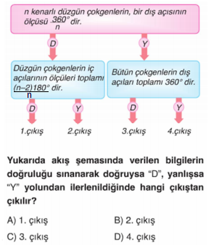  
3. 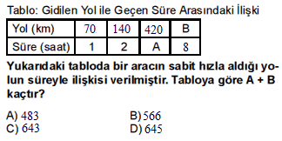4.   
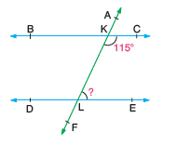

5. 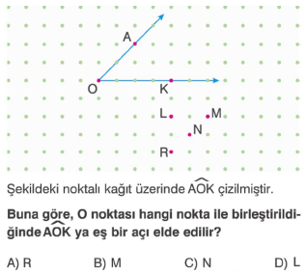6.

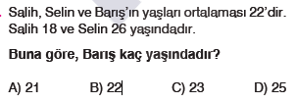

|  |
| --- |
| **Şekle göre;** |
| **? Kaç derece** |
| **olmalıdır** |

7. 8.   
9. **10. 11.**   
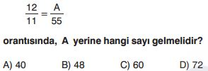12.   
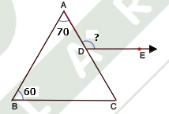

Şekildeki grafik bir memurun   
 aylık giderini göstermektedir.

Memurun aylık kirası 540 TL ise,   
 **ulaşıma kaç TLayırmaktadır?**

13. A(2, -4) koordinat düzleminde hangi bölgededir ?  
A) I B) II C) III D) IV

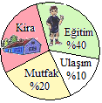14. Bir sınıftaki öğrencilerin % 60’ ı erkek öğrenci olduğuna göre bu sınıftaki öğrenciler bir dairesel grafikle gösterildiğinde kız öğrencilere ait merkez açı kaç derece olur?

A) 216 B) 144 C) 72 D) 36

15.

16. % 10 karla satılan bir gömlek 44 TL ise bu gömleğin maliyet(Alış) fiyatı kaç TL’dir?

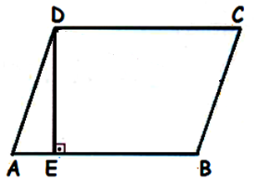A) 34 B) 36 C) 38 D) 40

17.

Yukarıdaki şekilde verilen ABCD paralelkenarda  
=6 br, A(ABCD)=60 br2 olduğuna göre  kaç br dir?

**A)** 6  **B)** 8 **C)** 10 **D)** 12

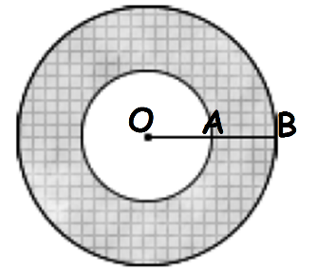18.

Yukarıda verilen O merkezli çemberde =3 br , =2 br olduğuna göre taralı alan kaç cm2 dir?

**A)** 48  **B)** 50 **C)** 64 **D)** 70

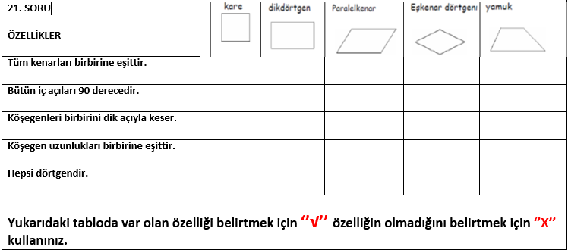

5x2=10 puan)

**22.Boşluklara uygun sözcükleri yazınız.[6x2=12 puan]**

**AÇIKLIK-TEPE DEĞER-MOD-ARİTMETİK ORTALAMA-ORTANCA-MEDYAN**

Bir veri grubundaki sayıları küçükten büyüğe doğru sıraladığımızda ortada bulunan değer, **_________ (…………)** olarak adlandırılır. Bazen veri grubunun tam ortasında iki adet sayı bulunur,**bu durumda ortancayı bulmak için bu iki sayı toplanarak 2’ye bölünür.**

Bir veri grubundaki sayıların toplamının, sayı adetine bölünmesiyle **…………………..** bulunur. ………....... karne notu hesaplamalarında ve günlük hayatta bir çok alanda kullanılır.

**Bir veri grubunda en çok tekrar eden değer, _________(…….) olarak adlandırılır. Veri grubunun tepe değeri olmayacağı gibi, bazı durumlarda birden fazla tepe değer bulunabilir.**

Bir veri grubunda bulunan en büyük sayı ile en küçük sayı arasındaki farka**…………..** denir.

23.(5x2=10 puan)

(...) Dairenin alan formülü ***π.r2*** dir.

(...) Çemberin çevre formülü ***2.π.r*** ‘dir

(...) İki oranın eşitliğine orantı denir.

(...) İki çokluktan biri artarken diğeri azalıyorsa bu çokluklara doğru orantılı çokluklar denir.

(...) Merkez açının ölçüsü gördüğü yayın ölçüsüne eşittir.

8 puan

SÜRENİZ 40 DAKİKA. BAŞARILAR DİLERİM…

19. 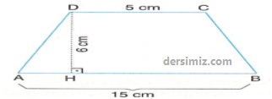

**Yukarıdaki dörtgenin alanı kaç cm2‘dir?**

**A)60 B)120 C)30 D)90**

20. İç açıları toplamı 12600 olan bir çokgenin kaç tane kenarı vardır?

A)7 B)8 C)9 D)10

20. soruya kadar olan sorular [20x3=60 puan]

24. 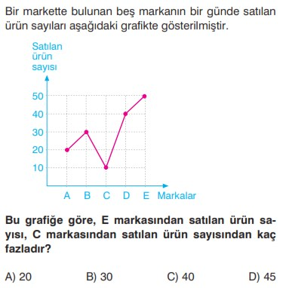

[www.HangiSoru.com](http://www.HangiSoru.com/)